Горизонтальная конвекция при нагреве линейного источника тепла под поверхностью жидкости
Руденко Юлия Константиновна
Студент
Московский государственный университет имени М.В.Ломоносова,
физический факультет, Москва, Россия
E-mail: ykrudenko@gmail.com
Нагрев жидкости приводит к изменению ее плотности, и как следствие, к возникновению конвекции. При равномерном нагреве снизу, как известно, существует критическое число Рэлея, при достижении которого теряется устойчивость плоского слоя. При равномерном нагреве сверху поверхности жидкости из-за возникновения устойчивой стратификации конвекции не происходит. Однако, если рассмотреть неравномерный нагрев, то в объеме давление будет зависеть от горизонтальной координаты и, вне зависимости от чисел Рэлея, возникнет конвективное течение.
В работе [1] было показано, что механизм возникновения горизонтальной конвекции зависит от структуры поверхности жидкостей. В этаноле определяющим является термокапиллярный механизм, связанный с зависимостью коэффициента поверхностного натяжения от температуры, возникает конвекция Марангони. Но в воде такой механизм не возникает, что связано с наличием эластичной пленки на поверхности, которая хорошо известна в геофизике, где она называется холодной пленкой (“cool skin”) [2]. Исследование конвекции в воде показало, что структура конвективного течения сильно зависит от степени очистки воды, причем концентрации примесей в стандартной дистиллированной воде оказывается достаточно, чтобы изменить структуру поверхностного слоя по сравнению с чистой (деионизированной) водой [3]. В [1] было показано, что при неравномерном нагреве сверху горизонтальные скорости на поверхности воды близки к нулю, что говорит о наличии неподвижной пленки на поверхности воды.
Для исследования различных режимов горизонтальной конвекции в воде в данной работе использовался метод термографии. Линейный источник тепла (проволочка из сплава копель радиусом 0,1 мм) помещался на малую глубину под поверхностью жидкости и экспериментально исследовались горизонтальные профили температуры на поверхности жидкости при стационарном и импульсном нагреве при различных мощностях в разные моменты времени. Экспериментально измеренные профили температуры сравнивались с полученными при численном моделировании. Также проводилось сравнение с аналитическим решением задачи теплопроводности для цилиндрического источника тепла c постоянным тепловым потоком на поверхности и нулевой разностью температур в начальный момент времени.
На рис. 1 и 2 представлены полученные результаты. На рис. 1 видно хорошее совпадение экспериментальных данных с численным моделированием при стационарном и импульсном нагревах. Можно сделать вывод, что механизмы конвекции, возникающей при помещении линейного источника тепла на малую глубину под поверхность воды и горизонтальной конвекции при неравномерном нагреве сверху, совпадают.
На рис. 2 видно, что спустя 1 секунду после начала нагрева экспериментальные точки попадают на аналитическое решение задачи теплопроводности, но спустя 5 секунд точки ближе к профилю температуры, полученному при численном моделировании.

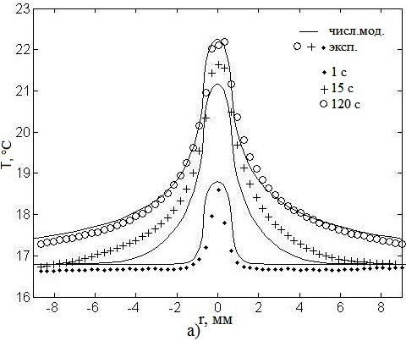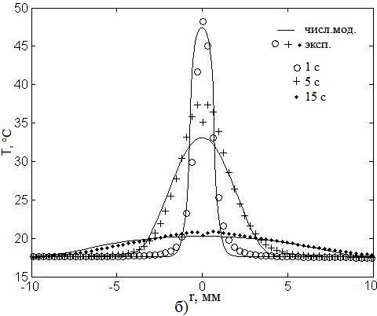
Рис.1. Сравнение горизонтальных профилей температуры, полученных при a) стационарном нагреве, мощность нагрева 4 Вт/м, б) импульсном нагреве, мощность нагрева 62 Вт/м, время нагрева 4 секунды

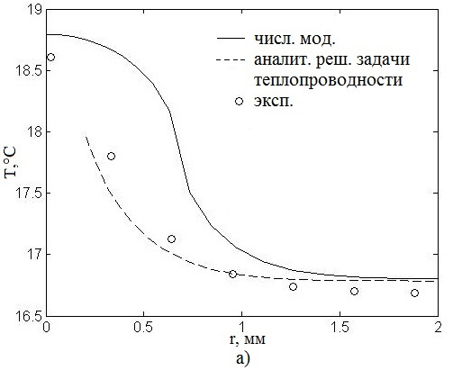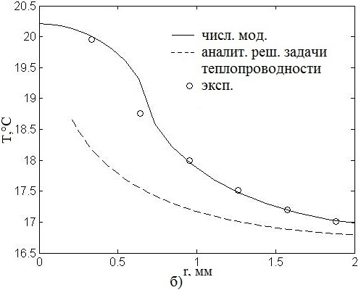
Рис.2. Сравнение горизонтальных профилей температуры, полученных при мощности нагрева 4 Вт/м при стационарном нагреве: a) спустя 1 секунду после начала нагрева, б) спустя 5 секунд после начала нагрева

Можно заключить, что непосредственно после начала нагрева возникает перенос тепла за счет теплопроводности, но спустя несколько секунд возникает гидродинамический перенос жидкости и как следствие горизонтальная конвекция.
Таким образом, в работе было показано, что при помещении линейного источника тепла под поверхностью жидкости возникает горизонтальная конвекция, как и при неравномерном нагреве сверху. Эта конвекция происходит не за счет выталкивающей силы, а из-за перераспределения давлений в жидкости при нагреве. На начальных стадиях перенос тепла осуществляется за счет теплопроводности, но достаточно быстро начинает преобладать гидродинамический перенос.
Работа была выполнена с использованием оборудования, приобретенного за счет средств Программы развития Московского университета.

Литература

- Vinnichenko N. A., Pushtaev A. V., Plaksina Y. Y. et al. Horizontal convection driven by nonuniform radiative heating in liquids with different surface behavior // International Journal of Heat and Mass Transfer. 2018. V. 126, P. 400–410.
- Vinnichenko N. A., Uvarov A. V., Plaksina Y. Y. Combined study of heat exchange near the liquid–gas interface by means of background oriented schlieren and infrared thermal imaging // Exp. Therm. Fluid Sci. 2014. V. 59, P. 238–245.
- Saylor J. R., Smith G. B., Flack K. A. An experimental investigation of the surface temperature field during evaporative convection. // Phys. Fluids. 2001. V.13, P. 428–439.

